Московский государственный технический университет им. Н.Э. Баумана.

Факультет «Информатика и управление»

Кафедра «Системы обработки информации и управления»

Курс «БКИТ»

Отчет по лабораторной работе №2

Выполнил: студент группы ИУ5-31И Кареникс Артёмс

Москва, 2017 г

Задание:
Разработать программу, реализующую работу с классами.
- Программа должна быть разработана в виде консольного приложения на языке C#.
- Абстрактный класс «Геометрическая фигура» содержит виртуальный метод для вычисления площади фигуры.
- Класс «Прямоугольник» наследуется от класса «Геометрическая фигура». Ширина и высота объявляются как свойства (property). Класс должен содержать конструктор по параметрам «ширина» и «высота».
- Класс «Квадрат» наследуется от класса «Прямоугольник». Класс должен содержать конструктор по длине стороны.
- Класс «Круг» наследуется от класса «Геометрическая фигура». Радиус объявляется как свойство (property). Класс должен содержать конструктор по параметру «радиус».
- Для классов «Прямоугольник», «Квадрат», «Круг» переопределить виртуальный метод Object.ToString(), который возвращает в виде строки основные параметры фигуры и ее площадь.
- Разработать интерфейс IPrint. Интерфейс содержит метод Print(), который не принимает параметров и возвращает void. Для классов «Прямоугольник», «Квадрат», «Круг» реализовать наследование от интерфейса IPrint. Переопределяемый метод Print() выводит на консоль информацию, возвращаемую переопределенным методом ToString().
Код программы:

Figure.cs

using System;
using System.Collections.Generic;
using System.IO;
using System.Linq;
using System.Text;

namespace LAB_2
{
abstract class Figure
{
public string Type
{
get
{
return _Type;
}
set
{
_Type = value;
}
}
string _Type;
public abstract double FindArea();

public override string ToString()
{
return this.Type + " площадью " + this.FindArea().ToString();

}

}
}
IPrint.cs

using System;
using System.Collections.Generic;
using System.IO;
using System.Linq;
using System.Text;

namespace LAB_2
{
interface IPrint
{
void Print();

}
}
Rectangle.cs

using System;
using System.Collections.Generic;
using System.IO;
using System.Linq;
using System.Text;

namespace LAB_2
{
class Rectangle : Figure, IPrint
{
protected double width, height;
public Rectangle(double a, double b)
{
width = a;
height = b;
Type = "Прямоугольник";
}
public override double FindArea()
{
return width * height;
}
public void Print()
{
Console.WriteLine(ToString());
}

}
}
Square.cs
using System;
using System.Collections.Generic;
using System.IO;
using System.Linq;
using System.Text;

namespace LAB_2
{
class Square: Rectangle, IPrint
{
public Square(double a) : base (a,a)
{
Type = "Квадрат";
}

}
}
Circle.cs
using System;
using System.Collections.Generic;
using System.IO;
using System.Linq;
using System.Text;

namespace LAB_2
{
class Circle: Figure, IPrint
{
double radius;
public Circle(double a)
{
radius = a;
Type = "Окружность";
}
public override double FindArea()
{
return Math.PI * radius * radius;
}
public void Print()
{
Console.WriteLine(ToString());
}
}
}
Program.cs
using System;
using System.Collections.Generic;
using System.Linq;
using System.Text;
using System.Threading.Tasks;

namespace LAB_2
{
class Program
{
static void Main(string[] args)
{
Rectangle a = new Rectangle(2, 5);
a.Print();
Square b = new Square(5);
b.Print();
Circle c = new Circle(2);
c.Print();
Console.ReadLine();
}
}
}
Диаграмма классов:
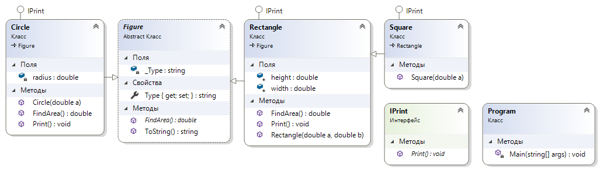
Результаты:
